**Восточная вершина Ай-Петри. Описание маршрута "Новолуние"**

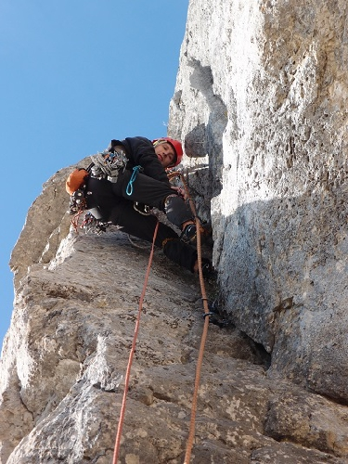  
С.Четверик на участке R4-R5

**Впечатления п/п "Новолуние".**  
  
Начало ноября, а на улице тепло-тепло, даже можно понежиться на солнышке. Но не об этом. Цель визита в Крым было сделать первопроход на Ай-Петри. Организатором всех идей был Серёга Пугачёв. Для него сходить певопроход, как по мне это обычное дело ))), а для меня это МЕГА приключение! Лет пять назад я мечтал, взять снарягу и залезть туда, где еще никто не был. Мечта сбылась!  
  
Маршрут начинается левее «гротов». Справа под начало гротов идёт хорошая тропа. Потом, во время подходов на обработку, очень красиво с неё смотреть на рассвет. Начало маршрута местами развалистое, некоторые места лезутся очень даже хорошо. Большую часть маршрута я конечно прожумарил, но страху натерпелся достаточно ))). Охота его снова залезть, только уже все первым, чтоб почувствовать каково оно было Сергею. Так что - до встречи на «Новолунии».  
  
Четверик Станислав.

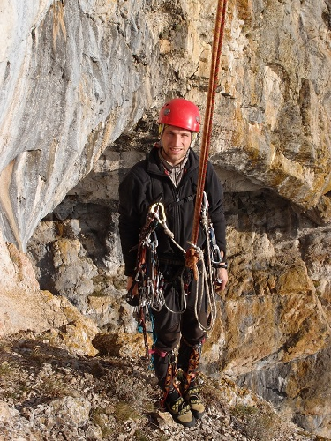

**Сергей Пугачев:** Должен сказать, что "сходить первопроход" - дело всё-же не совсем обычное, хотя уже стало привычным. Из двух типов отношений к первопроходам:  
  
- делай для себя; или делай быстрее, потому, как соревнования.  
  
- сделай, чтоб ходили.  
  
Я в последнее время выбираю второй вариант. И большой радостью для меня является прохождение моих маршрутов. А предвкушением кошмара - что кто-то на нём травмировался. Хотя, пока кошмаров не случалось, а повторения были. Поэтому, тщательно чистим маршрут от всех живых камней и нашлёпок. Если не на проходе первого, то при повторном прохождении в процессе обработки. Поэтой же причине иногда ставим шлямбур помощнее ( ну, в смысле надёжнее ВЦСПС-овской двадцатки), чтоб можно было вернуться с минимальными потерями, как техническими, так и эмоциональными.  
  
Тоесть - маршруты "Аномальный сентябрь" и "Новолуние" - переходные от учебно-тренировочных к мастерским. А мастеров то, чем удивишь уже? Да и зачем? А вот приключений всем как раз хватит!  
  
Что-же до личных впечатлений от "Новолуния" - редкий по своеобразию отдых. За четыре ночи(пять дней) под стеной мы не встретили ни одного человека. Ни слова, ни голоса, ни "Ау!" шального грибника! Погода - на зависть, полная противоположность "Сентябрю". Первоначальное название маршрута предполагалось - "Крик совы". Они и прочая мелкая живность будили нас по ночам. А вернувшись с восхождения, мы проспали 11 часов и уже ничего не слышали ночью.  
  
А наутро поехали в Краснокаменку, восстанавливать утраченные скалолазные навыки.  
  
Интересных приключений.  
  
И не бойтесь крика совы!

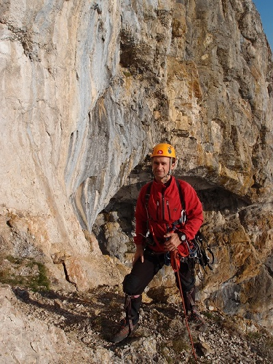

**Ай-Петри Восточная, новый маршрут «Новолуние», 5Б**

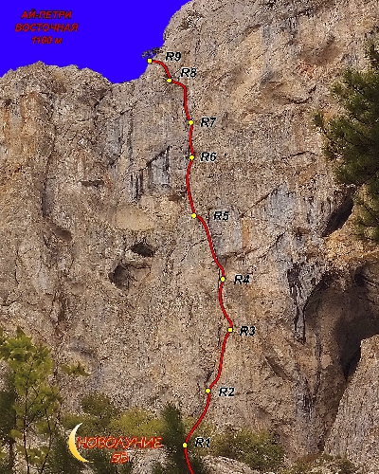  
Ай-Петри Восточная, маршрут «Новолуние», 5Б

**Характеристика маршрута**

* Длина всего маршрута: 460м.
* Протяжённость участков 5-6 й к.тр.: 228 м.
* Забито шлямбуров: 8 (Из них на станциях- 4).
* Дырок: нет
* Оставленного: нет

**Описание маршрута**  
  
**Примечание:** Некоторые переходы внутри участков значительно проще, но, в большинстве случаев, движение со станции начинается с лесенки. Исключения для лиц, умеющих страховаться с лазания от 6с+ и выше.  
  
**R0-R1: 150 м, от н/к до II, 50° ;**  
  
Начало маршрута в правой части кулуара, уходящего вправо-вверх на косую террасу. Вверху, на середине стены виден нижний треугольный Мисхорский грот. Движение влево-вверх на следующую травяную полку. Выход под верхний бастион по косым каменисто-травяным полкам, чередующимися с небольшими стенками. Станция большом дереве. Левее грота.  
  
**R1-R2: 32 м, V+, А1, 75°;**  
  
От станции на дереве по простым скалам вверх чуть правее дерева, растущего в 10 м. от земли до нависающей плиты. Через неё и дальше по разрушенному склону в направлении ниши. Станция справа от ниши, выполнена на своём снаряжении. Дальнейшее направление вправо-вверх .

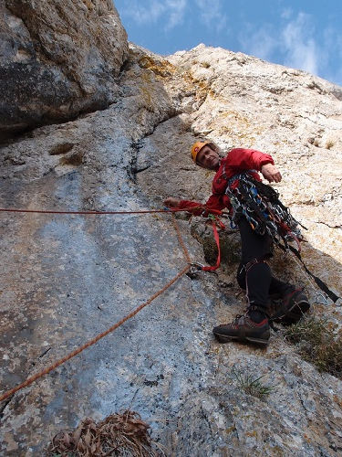

**R2-R3: 25 м, V+, А1, 85°;**  
  
От станции сложное лазание по плите с последующим переходом вправо с легко организуемой страховкой в сторону сосны. От неё вверх на полку под вертикальную плиту. Станция на 2-х шлямбурах.  
  
**R3-R4: 26 м, VI+, A1-А2, 95° (в середине);**  
  
От станции движение влево-вверх (шлямбур). После шлямбура ИТО по монолитной плите (якоря, рельефные скайхуки) двигаемся в направлении нависающей трещины (всё почищено). Станция на травяной полке. Направо смотрим на потолок нижнего грота. Впечатляет!

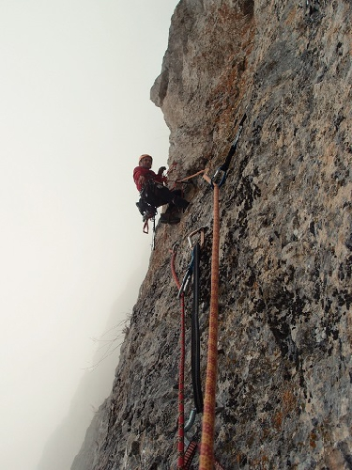

**R4-R5: 32 м, VI, А1, е-1 шт, 100° (в начале);**  
  
От станции под нависающий внутренний угол вверх 12 метров до шлямбура. Потом вверх влево по стене в направлении перегиба. Далее – вдоль косой наклонной плиты на полку. Станция своя.

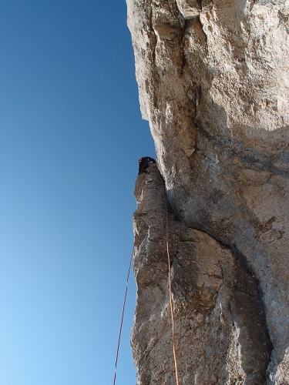

**R5-R6: 38 м, VI+, A1-A2, е-1 шт, 100° (в середине);**  
  
От станции по вертикальным плитам вверх-влево под нависающий камин. Потом вправо вверх по неявному небольшому внутреннему углу. Через нависающую трещину до шлямбура на станции. Страховка – якоря, закладки, крупные камалоты.

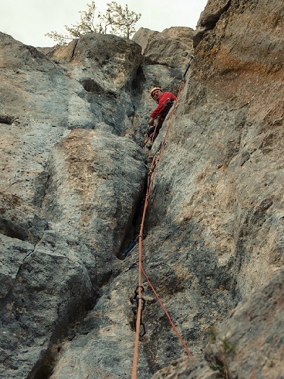

**R6-R7: 25 м, VI+, А2, 95° (в начале);**  
  
От R6 двигаться вверх по наклонной трещине под вертикальную плиту. После нависающей впоследствии вертикальной щели в направлении на небольшую сосну (Это какое-то неизвестное хвойное дерево). Станция не доходя до сосны на своем снаряжении. (На сосне делать страшно. Ни одной иголки. И лишь крупные красные ягоды. Их с удовольствием едят птицы. Это видно. Мы не решились).

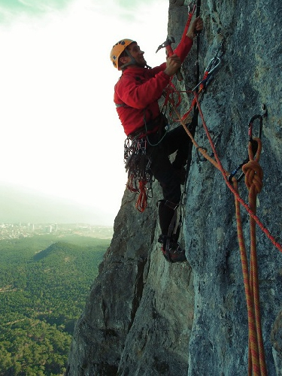

**R7-R8: 28 м, VI+, А2, 95° е-2 шт; 12 м V, 75°;**  
  
После станции лазанием (или осторожное ИТО) к сосне. После сосны – влево вверх по плитам в направлении разрушенного угла. По нависающему углу-камину на большую наклонную полку с небольшими зацепами. Станция своя в нише под нависающей щелью.  
  
**R8-R9: 10 м, V,105°; 40 м. I;**  
  
После станции – вверх по нависающей трещине. Выход на вершину большого откола. Далее в направлении большой сосны. Станция выше на сосне.  
  
**R9-R10: 60 м. н/к и 12 м. IV;**  
  
От сосны влево пешком. Разыскиваем ближайший выход на крышу. Он не очень простой. (Не расслабляемся. Снаряга понадобится). После выхода на яйлу, станция на большом дереве. Расслабляемся. Пакуемся. И, созерцая, вниз. В лагерь, к морю и вину на Мисхорскую тропу, по которой спуск на шоссе Ялта-Севастополь: 1,5 часа.  
  
**На маршрут рекомендуется:**  
  
Использовать двойную верёвку, молотки для обоих участников, рельефные скайхуки средних размеров — облегчат прохождение, крючья вертикальные, горизонтальные, якорные, U-образные, закладки разных размеров, камалоты до 4-го включительно (но можно обойтись). Возможно применение тросиков - удлинителей для крючьев. Дырочные скайхуки не использовались.  
  
Станции либо полностью свои, либо на шлямбурах длинной 45 и 30 мм, диаметр 10 мм. Дополнять удобнее якорями, либо крючьями.  
  
  
**Рекомендации восходителям:** Хорошая оригинальная пятёрка со множеством «шестёрочных» участков, требующая от участников выполнения большого объёма альпинистских работ. Вполне соответствует «духу приключений» на всех отрезках (начиная с подхода и заканчивая обзором Мисхорских гротов). Рекомендуется хорошо подготовленным связкам, умеющим использовать весь арсенал альпинистского снаряжения. Желательны прохождения в период длинного светового дня.  
  
  
Удачных (безаварийных) приключений восходителям!  
  
Сергей Пугачев, <http://www.vertimir.com.ua/>

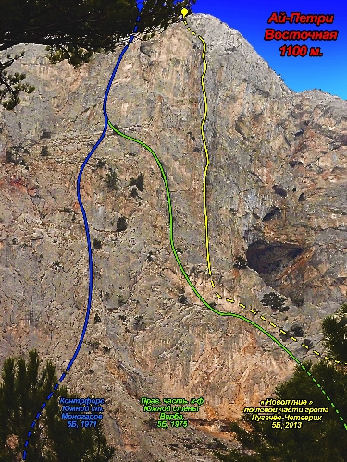  
Ай-Петри Вост